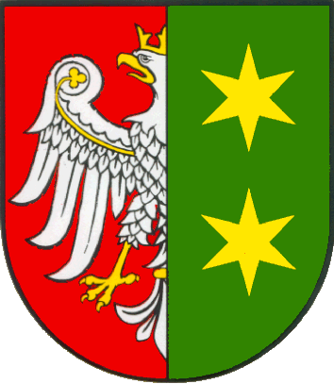 | WOJEWÓDZKI URZĄD PRACY  w Zielonej Górze | 

Bezrobotni będący w szczególnej sytuacji na rynku pracy województwa lubuskiego
w I kwartale 2011 r.

--------------------------------------------------------------------

Obserwatorium Rynku Pracy

Zielona Góra maj 2011 r.

SPIS TREŚCI

1. WPROWADZENIE…………………………………………………………………….. | 3
2. KATEGORIE OSÓB BĘDĄCYCH W SZCZEGÓLNEJ SYTUACJI NA RYNKU PRACY:………………………………………………………………………………… | 4
2.1. Młodzież do 25 roku życia……………………………………………………..... | 5
2.2. Długotrwale bezrobotni………………………………………………………….. | 8
2.3. Powyżej 50 roku życia…………………………………………………………… | 12
2.4. Bezrobotni bez kwalifikacji zawodowych………………………………………. | 15
2.5. Osoby samotnie wychowujące co najmniej 1 dziecko do 18 roku życia…… | 18
2.6. Niepełnosprawni………………………………………………………………….. | 22
2.7. Bezrobotni bez doświadczenia zawodowego………………………………… | 25
2.8. Bezrobotni bez wykształcenia średniego…………………………………….. | 28
2.9. Bezrobotne kobiety które nie podjęły zatrudnienia po urodzeniu dziecka… | 31
2.10. Bezrobotni którzy po odbyciu kary pozbawienia wolności nie podjęli zatrudnienia…………………………………………………………………….. | 34
2.11. Bezrobotni po zakończeniu realizacji kontraktu socjalnego……………….  3. PODSUMOWANIE…………………………………………………………………… | 37  39

WPROWADZENIE

Na koniec I kwartału 2011 r. w województwie lubuskim było zarejestrowanych 63476 bezrobotnych, o 4251 osób więcej tj. o 7,2% niż w kwartale poprzednim.
Do wzrostu bezrobocia, w omawianym kwartale, przyczynił się styczeń, kiedy liczba bezrobotnych zarejestrowanych w powiatowych urzędach pracy wzrosła o 5816 osób.
W następnych dwóch miesiącach odnotowano spadek liczby zarejestrowanych bezrobotnych.
Na koniec I kwartału 2011 r., w stosunku do analogicznego okresu
2010 r., odnotowana liczba bezrobotnych była mniejsza o 2647 osób tj. o 4,0%.
Wobec tego, że jesteśmy w fazie odbudowy koniunktury gospodarczej, należy szczególną uwagę zwracać na grupy osób, które zawsze miały poważne problemy ze znalezieniem pracy. Do nich zaliczamy przede wszystkim bezrobotnych znajdujących się w szczególnej sytuacji na rynku pracy.
Ustawa z dnia 20 kwietnia 2004 r. o promocji zatrudnienia i instytucjach rynku pracy (Dz. U. Nr 99, poz. 1001) określiła kategorie bezrobotnych zaliczanych do osób będących w szczególnej sytuacji na rynku pracy. Nowelizacja Ustawy z dnia 24 sierpnia 2007 r. (Dz. U. Nr 176, poz. 1243) rozszerzyła definicję osób będących w szczególnej sytuacji na rynku pracy o: bezrobotne kobiety które nie podjęły zatrudnienia po urodzeniu dziecka, bezrobotnych bez doświadczenia zawodowego, bez wykształcenia średniego oraz bezrobotnych którzy po odbyciu kary pozbawienia wolności nie podjęli zatrudnienia. W obowiązującej sprawozdawczości o rynku pracy kategorie te uwzględniane są od stycznia 2008 r. Nowelizacja Ustawy z dnia 19 grudnia 2008 r.
(Dz. U. Nr 6, poz. 33) rozszerzyła definicję osób będących w szczególnej sytuacji na rynku pracy o bezrobotnych po zakończeniu realizacji kontraktu socjalnego.
W obowiązującej sprawozdawczości o rynku pracy kategoria ta uwzględniana jest od stycznia 2010 r.
Głównym zamierzeniem niniejszej analizy jest dokonanie wstępnego opisu grup osób będących w szczególnej sytuacji na rynku pracy, dając tym samym podstawy do podjęcia możliwie skutecznych działań na rzecz ich aktywizacji.

2. KATEGORIE OSÓB BĘDĄCYCH W SZCZEGÓLNEJ SYTUACJI NA RYNKU PRACY
W końcu marca 2011 r. w województwie lubuskim zarejestrowanych było 63476 bezrobotnych. Wśród nich, jako osoby będące w szczególnej sytuacji na rynku pracy, zalicza się:
- młodzież do 25 roku życia – 12970 osób,
- długotrwale bezrobotnych – 28460 osób,
- kobiety które nie podjęły zatrudnienia po urodzeniu dziecka – 5831 osób,
- osoby powyżej 50 roku życia – 14846 osób,
- bez kwalifikacji zawodowych – 18667 osób,
- bez doświadczenia zawodowego – 15755 osób,
- bez wykształcenia średniego – 38835 osób,
- samotnie wychowujących co najmniej 1 dziecko do 18 roku życia – 7368 osób,
- osoby które po odbyciu kary pozbawienia wolności nie podjęły zatrudnienia – 1090 osób,
- niepełnosprawnych – 4735 osób,
- bezrobotnych po zakończeniu realizacji kontraktu socjalnego – 23 osoby.

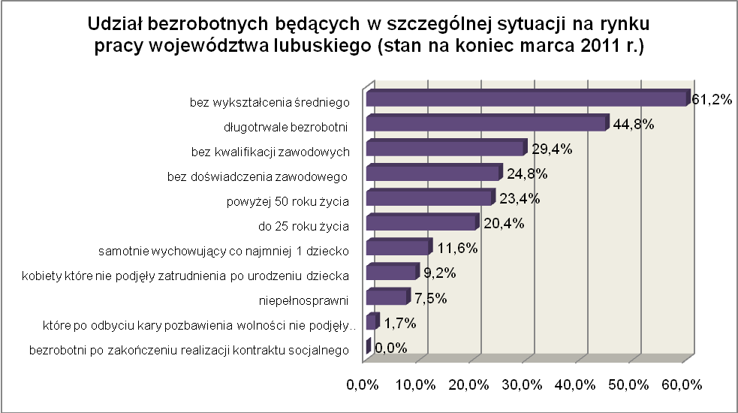
2.1. Młodzież do 25 roku życia
Na koniec I kwartału 2011 r. w województwie lubuskim odnotowano 12970 osób bezrobotnych poniżej 25 roku życia, stanowiąc 20,4% ogółu bezrobotnych. W stosunku do I kwartału 2010 r. liczba osób bezrobotnych poniżej 25 roku życia zmniejszyła się
o 152 osoby, ale ich udział w ogólnej liczbie bezrobotnych zwiększył się o 0,6 punktu procentowego. W okresie marzec 2010 – marzec 2011 r. liczba bezrobotnych poniżej 25 roku życia zmniejszyła się o 1,2%, podczas gdy liczba bezrobotnych ogółem w tym okresie zmniejszyła się o 4,0%.
W poszczególnych powiatach udział bezrobotnych poniżej 25 roku życia,
w liczbie bezrobotnych ogółem, wyniósł od 14,3% w mieście Zielona Góra do 28,6%
w powiecie słubickim.
Prawo do otrzymywania zasiłku przysługiwało 1031 osobom (8,0%) tej kategorii bezrobotnych. Wśród bezrobotnych do 25 roku życia przeważały kobiety – 7338 osób, stanowiąc 56,6% tej kategorii bezrobotnych.
Na koniec I kwartału 2011 r., podobnie jak w analogicznym okresie 2010 r., przeszło połowa bezrobotnych do 25 roku życia nie legitymowała się żadnym stażem pracy (54,2% wobec 52,9% przed rokiem).
Pod względem posiadanego wykształcenia, najliczniejszą grupę stanowiły,
osoby z wykształceniem gimnazjalnym i poniżej (29,1%, przed rokiem – 31,6%). Znaczny odsetek stanowiły osoby które ukończyły policealne i średnie szkoły zawodowe (22,7%, przed rokiem – 22,2%) oraz posiadające wykształcenie średnie ogólnokształcące (22,5%, przed rokiem – 22,6%). Na przestrzeni czterech ostatnich kwartałów, wśród bezrobotnych do 25 roku życia, zmniejszył się udział osób legitymujących się wykształceniem gimnazjalnym i poniżej oraz średnim ogólnokształcącym. W pozostałych poziomach wykształcenia odnotowano wzrost, największy wśród osób legitymujących się wykształceniem wyższym.
Osoby pozostające w rejestrach powiatowych urzędów pracy dłużej niż 12 miesiące bez pracy, w I kwartale 2011 r., stanowiły 12,0% populacji bezrobotnych do 25 roku życia (przed rokiem – 12,3%). Na przestrzeni czterech ostatnich kwartałów,
w populacji bezrobotnych do 25 roku życia, nastąpił wzrost udziału osób pozostających bez pracy od 1 do 6 miesięcy oraz powyżej 24 miesięcy, co obrazuje poniższy wykres:

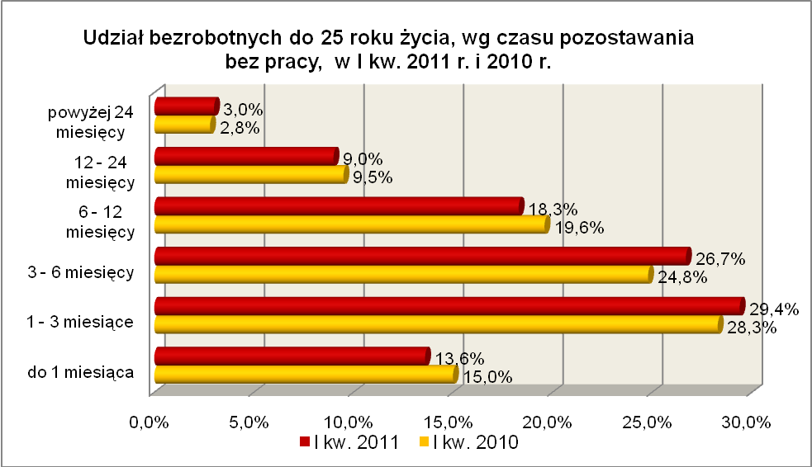

Elementy struktury osób bezrobotnych do 25 roku życia
(stan na koniec I kwartału 2010 i 2011 r.)
Wyszczególnienie | I kwartał 2010 r. |  | I kwartał 2011 r.
Wyszczególnienie | razem | % | razem | %
Ogółem | 13122 | 100,0 | 12970 | 100,0
wykształcenie
wyższe | 658 | 5,0 | 869 | 6,7
policealne i średnie zawodowe | 2905 | 22,2 | 2948 | 22,7
średnie ogólnokształcące | 2969 | 22,6 | 2912 | 22,5
zasadnicze zawodowe | 2443 | 18,6 | 2466 | 19,0
gimnazjalne i poniżej | 4147 | 31,6 | 3775 | 29,1
czas pozostawania bez pracy
do 1 miesiąca | 1965 | 15,0 | 1767 | 13,6
1 – 3 miesiące | 3721 | 28,3 | 3808 | 29,4
3 – 6 miesięcy | 3254 | 24,8 | 3460 | 26,7
6 – 12 miesięcy | 2577 | 19,6 | 2375 | 18,3
12 – 24 miesiące | 1244 | 9,5 | 1172 | 9,0
powyżej 24 miesięcy | 361 | 2,8 | 388 | 3,0
staż pracy
do 1 roku | 2669 | 20,3 | 2692 | 20,8
1 – 5 lat | 3336 | 25,4 | 3125 | 24,1
5 – 10 lat | 180 | 1,4 | 120 | 0,9
bez stażu | 6937 | 52,9 | 7033 | 54,2

W I kwartale 2011 r. w powiatowych urzędach pracy zarejestrowało się 7690 bezrobotnych do 25 roku życia, co stanowiło 27,1% ogółu napływu do bezrobocia
w województwie. W pierwszych trzech miesiącach 2011 r. liczba bezrobotnych do 25 roku życia zwiększyła się o 1065 osób, tj. o 9,0%. Było to powyżej średniej wzrostu liczby bezrobotnych w województwie lubuskim, wynoszącej w tym okresie 7,2%.
W I kwartale 2011 r. wyrejestrowano 6152 osoby bezrobotne do 25 roku życia, co stanowiło 25,5% ogółu odpływu bezrobotnych w województwie. Dodatkowo 473
z nich utraciło status osoby będącej w szczególnej sytuacji na rynku pracy.
Wśród wyłączeń dominowały:
- podjęcie pracy – 2328 osób,
- nie potwierdzenie gotowości do podjęcia pracy – 2204 osoby,
- rozpoczęcie stażu – 644 osoby.
W województwie w I kw. 2011 r., wśród bezrobotnych rozpoczynających staże, 61,5% to osoby do 25 roku życia.

2.2. Długotrwale bezrobotni
Na koniec I kwartału 2011 r. w województwie lubuskim odnotowano 28460 osób długotrwale bezrobotnych stanowiąc 44,8% ogółu bezrobotnych. W stosunku do
I kwartału 2010 r. liczba osób długotrwale bezrobotnych zwiększyła się o 2848 osób,
a ich udział w ogólnej liczbie bezrobotnych zwiększył się o 6,1 punktu procentowego.
W okresie marzec 2010 – marzec 2011 r. liczba osób długotrwale bezrobotnych zwiększyła się o 11,1% (w tym okresie liczba bezrobotnych ogółem zmniejszyła się
o 4,0%).
W poszczególnych powiatach udział długotrwale bezrobotnych wyniósł od 29,2% w mieście Gorzów Wielkopolski do 54,3% w powiecie nowosolskim.
Prawo do zasiłku posiadało 237 osób, co stanowiło 0,8% tej kategorii bezrobotnych. Większość długotrwale bezrobotnych to kobiety – 16321 osób, stanowiąc 57,4% ogółu długotrwale bezrobotnych.
Na koniec I kwartału 2011 r., najwięcej osób długotrwale bezrobotnych legitymowało się stażem pracy od 1 do 5 lat (20,4% wobec 19,0% przed rokiem) oraz od 10 do 20 lat (18,1% wobec 18,8% przed rokiem). W omawianym okresie wzrost udziału odnotowano wśród osób długotrwale bezrobotnych mających staż pracy od 1 roku do 5 lat oraz wśród osób nie posiadających stażu pracy.
Pod względem czasu pozostawania bez pracy, najliczniejsze grupy stanowiły osoby długotrwale bezrobotne pozostające bez pracy od 12 do 24 miesięcy– 32,1% (przed rokiem – 36,9%) oraz powyżej 24 miesięcy – 19,9% (przed rokiem – 20,9%).
Na przestrzeni czterech ostatnich kwartałów, wśród długotrwale bezrobotnych, nastąpił wzrost udziału osób pozostających bez pracy od 1 do 3 miesięcy oraz od 3 do 6 miesięcy. W tym okresie największy spadek udziału odnotowano wśród osób będących bez pracy od 12 do 24 miesięcy i powyżej 24 miesięcy.
Pod względem wykształcenia, w I kwartale 2011 r., w dalszym ciągu zdecydowanie przeważały dwie grupy bezrobotnych: osoby z wykształceniem gimnazjalnym i poniżej oraz osoby które ukończyły szkoły zasadnicze zawodowe, stanowiąc 66,1% ogółu tej kategorii bezrobotnych. W grupie długotrwale bezrobotnych, w stosunku do I kwartału 2010 r., zmniejszył się udział osób z wykształceniem gimnazjalnym i poniżej oraz zasadniczym zawodowym, natomiast wzrósł wśród osób legitymujących się wykształceniem średnim i powyżej. Największy wzrost odnotowano wśród osób długotrwale bezrobotnych legitymujących się wykształceniem wyższym, co pokazuje poniższy wykres:

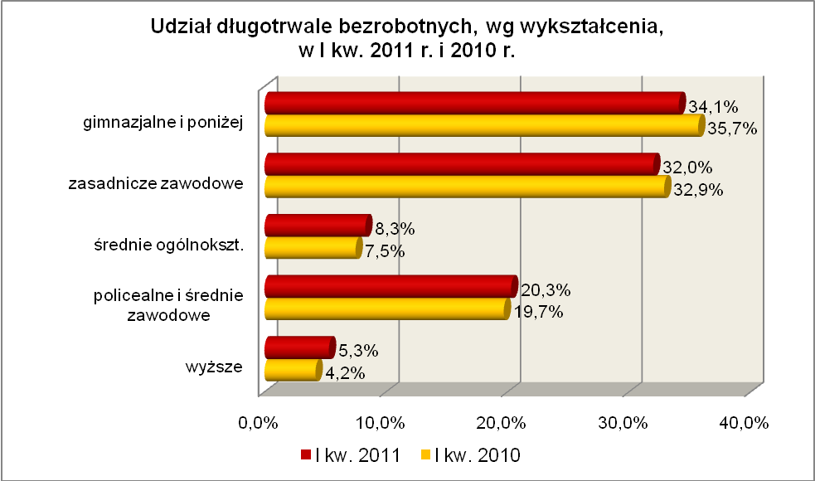

Pod względem wieku, najliczniejsze grupy stanowiły osoby długotrwale bezrobotne mające od 25 do 34 lat (27,5%) oraz od 45 do 54 lat (25,6%). W omawianym okresie spadek udziału odnotowano tylko wśród osób długotrwale bezrobotnych mających od 45 do 54 lat, co obrazuje poniższy wykres:

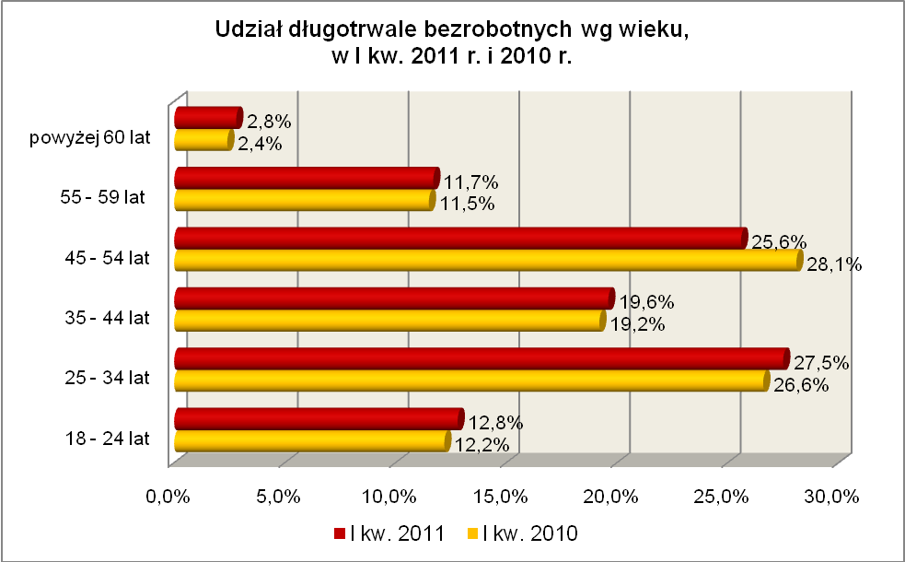

Elementy struktury osób długotrwale bezrobotnych
(stan na koniec I kwartału 2010 i 2011 r.)
Wyszczególnienie | I kwartał 2010 r. |  | I kwartał 2011 r.
Wyszczególnienie | razem | % | razem | %
Ogółem | 25612 | 100,0 | 28460 | 100,0
wykształcenie
wyższe | 1089 | 4,2 | 1499 | 5,3
policealne i średnie zawodowe | 5036 | 19,7 | 5778 | 20,3
średnie ogólnokształcące | 1909 | 7,5 | 2371 | 8,3
zasadnicze zawodowe | 8427 | 32,9 | 9107 | 32,0
gimnazjalne i poniżej | 9151 | 35,7 | 9705 | 34,1
wiek
18 – 24 lat | 3119 | 12,2 | 3643 | 12,8
25 – 34 lat | 6823 | 26,6 | 7821 | 27,5
35 – 44 lat | 4907 | 19,2 | 5590 | 19,6
45 – 54 lat | 7200 | 28,1 | 7289 | 25,6
55 – 59 lat | 2934 | 11,5 | 3333 | 11,7
powyżej 60 lat | 629 | 2,4 | 784 | 2,8
staż pracy
do 1 roku | 3885 | 15,2 | 4273 | 15,0
1 – 5 lat | 4879 | 19,0 | 5816 | 20,4
5 – 10 lat | 3466 | 13,5 | 3849 | 13,5
10 – 20 lat | 4813 | 18,8 | 5148 | 18,1
20 – 30 lat | 3723 | 14,6 | 3916 | 13,8
30 lat i więcej | 718 | 2,8 | 774 | 2,7
bez stażu | 4128 | 16,1 | 4684 | 16,5
czas pozostawania bez pracy
do 1 miesiąca | 1081 | 4,2 | 1155 | 4,1
1 – 3 miesiące | 2029 | 7,9 | 3256 | 11,4
3 – 6 miesięcy | 3666 | 14,3 | 4951 | 17,4
6 – 12 miesięcy | 4039 | 15,8 | 4299 | 15,1
12 – 24 miesiące | 9442 | 36,9 | 9134 | 32,1
powyżej 24 miesięcy | 5355 | 20,9 | 5665 | 19,9

W I kwartale 2011 r. powiatowe urzędy pracy zarejestrowały 10623 osoby długotrwale bezrobotne, co stanowiło 37,4% ogółu napływu do bezrobocia
w województwie. W pierwszych trzech miesiącach 2011 r. liczba długotrwale bezrobotnych zwiększyła się o 1943 osoby, tj. o 7,3%, niewiele powyżej średniej wzrostu liczby bezrobotnych w województwie lubuskim, wynoszącej w tym okresie 7,2%.
W I kwartale 2011 r. wyrejestrowano 8680 osób długotrwale bezrobotnych, co stanowiło 35,9% ogółu odpływu bezrobotnych w województwie. Wśród wyłączeń dominowały:
- podjęcie pracy – 2706 osób,
- nie potwierdzenie gotowości do podjęcia pracy – 2261 osób,
- rozpoczęcie pracy społecznie użytecznej – 1849 osób,
- dobrowolna rezygnacja ze statusu bezrobotnego – 755 osób.
W województwie w I kw. 2011 r., wśród bezrobotnych rozpoczynających prace społecznie użyteczne, 74,3% to osoby długotrwale bezrobotne.

2.3. Powyżej 50 roku życia
Populacja bezrobotnych powyżej 50 roku życia obejmuje osoby, które ze względu na wiek napotykają na problemy ze znalezieniem zatrudnienia. Na koniec
I kwartału 2011 r. w województwie lubuskim odnotowano 14846 osób bezrobotnych powyżej 50 roku życia, stanowiąc 23,4% ogółu bezrobotnych. W stosunku do I kwartału 2010 r. liczba bezrobotnych powyżej 50 roku życia zmniejszyła się o 223 osoby, ale ich udział w ogólnej liczbie bezrobotnych zwiększył się o 0,6 punktu procentowego. Jest to spowodowane tym, że w okresie marzec 2010 – marzec 2011 r. liczba bezrobotnych powyżej 50 roku życia zmniejszyła się o 1,5%, podczas gdy liczba bezrobotnych ogółem zmniejszyła się o 4,0%.
W poszczególnych powiatach udział bezrobotnych powyżej 50 roku życia,
w liczbie bezrobotnych ogółem, wyniósł od 20,1% w powiecie wschowskim do 29,4%
w powiecie słubickim.
Większość bezrobotnych powyżej 50 roku życia to mężczyźni – 8986 osób, stanowiąc 60,5% tej kategorii bezrobotnych. Prawo do otrzymywania zasiłku posiadało 3441 osób, co stanowiło 23,2% ogółu tej kategorii bezrobotnych.
Na koniec I kwartału 2011 r., wśród bezrobotnych powyżej 50 roku życia, dominowały osoby o długim stażu pracy: od 20 do 30 lat (38,6% wobec 38,6% w I kwartale poprzedniego roku) oraz od 10 do 20 lat (24,5% przed rokiem 23,4%). Stanowiły one 63,1% ogółu bezrobotnych w tej grupie.
Pod względem poziomu wykształcenia, w tej grupie bezrobotnych, najwięcej odnotowano osób które ukończyły szkoły gimnazjalne i poniżej (40,2%) oraz legitymujące się wykształceniem zasadniczym zawodowym (33,8%). Na koniec
I kwartału 2011 r. stanowiły one 74,0% ogółu tej populacji bezrobotnych, podczas gdy rok wcześniej – 74,2%, do czego przyczynił się spadek udziału osób z wykształceniem gimnazjalnym i poniżej. Obrazuje to poniższy wykres:
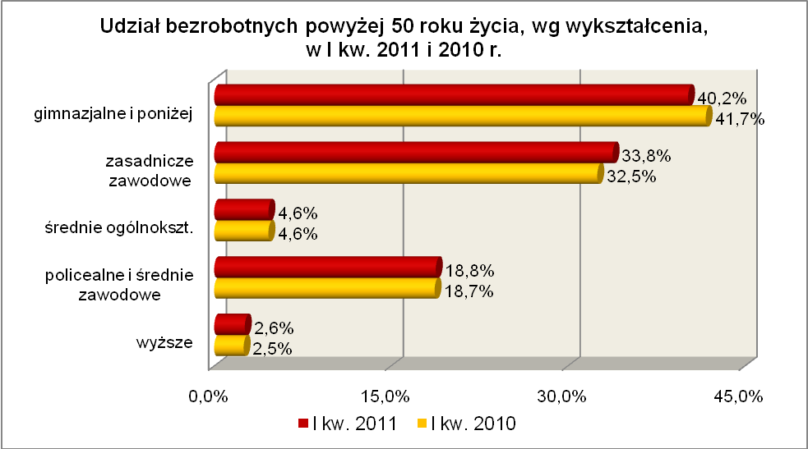

Wśród bezrobotnych powyżej 50 roku życia dominują osoby pozostające bez pracy od 3 do 6 miesięcy oraz od 1 do 3 miesięcy. W omawianym okresie odnotowano wzrost udziału osób pozostających bez pracy od 1 do 6 miesięcy oraz powyżej 24 miesięcy, co pokazuje poniższy wykres:
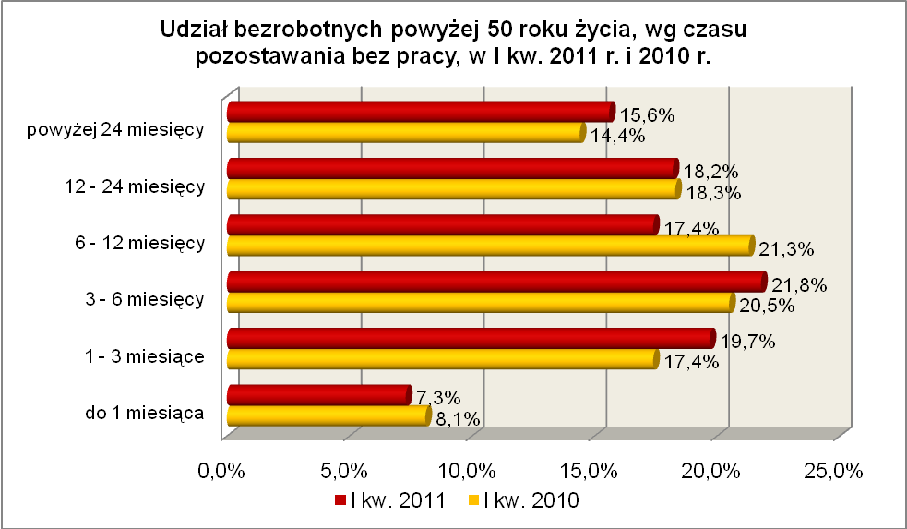
Elementy struktury bezrobotnych powyżej 50 roku życia
(stan na koniec I kwartału 2010 i 2011 r.)
Wyszczególnienie | I kwartał 2010 r. |  | I kwartał 2011 r.
Wyszczególnienie | razem | % | razem | %
Ogółem | 15069 | 100,0 | 14846 | 100,0
wykształcenie
wyższe | 376 | 2,5 | 382 | 2,6
policealne i średnie zawodowe | 2820 | 18,7 | 2788 | 18,8
średnie ogólnokształcące | 700 | 4,6 | 692 | 4,6
zasadnicze zawodowe | 4890 | 32,5 | 5021 | 33,8
gimnazjalne i poniżej | 6283 | 41,7 | 5963 | 40,2
czas pozostawania bez pracy
do 1 miesiąca | 1221 | 8,1 | 1085 | 7,3
1 – 3 miesiące | 2622 | 17,4 | 2923 | 19,7
3 – 6 miesięcy | 3087 | 20,5 | 3232 | 21,8
6 – 12 miesięcy | 3204 | 21,3 | 2588 | 17,4
12 – 24 miesiące | 2760 | 18,3 | 2704 | 18,2
powyżej 24 miesięcy | 2175 | 14,4 | 2314 | 15,6
staż pracy
do 1 roku | 1058 | 7,0 | 1062 | 7,2
1 – 5 lat | 758 | 5,0 | 730 | 4,9
5 – 10 lat | 953 | 6,3 | 962 | 6,5
10 – 20 lat | 3523 | 23,4 | 3633 | 24,5
20 – 30 lat | 5818 | 38,6 | 5734 | 38,6
30 lat i więcej | 2318 | 15,4 | 2126 | 14,3
bez stażu | 641 | 4,3 | 599 | 4,0

W I kwartale 2011 r. powiatowe urzędy pracy zarejestrowały 5341 bezrobotnych powyżej 50 roku życia, co stanowiło 18,8% ogółu napływu do bezrobocia
w województwie. W pierwszych trzech miesiącach 2011 r. liczba bezrobotnych powyżej 50 roku życia zwiększyła się o 995 osób, tj. o 7,2%. Było to na poziomie średniej wzrostu liczby bezrobotnych w województwie lubuskim, wynoszącej w tym okresie 7,2%.
W I kwartale 2011 r. wyrejestrowano 4346 osób powyżej 50 roku życia, co stanowiło 18,0% ogółu odpływu bezrobotnych w województwie. Wśród wyłączeń dominowały:
- podjęcie pracy – 1387 osób,
- rozpoczęcie prac społecznie użytecznych – 998 osób,
- nie potwierdzenie gotowości do podjęcia pracy – 940 osób.
W I kw. 2011 r., bezrobotnych powyżej 50 roku życia stanowili w województwie 40,1% ogółu bezrobotnych rozpoczynających prace społecznie użyteczne.

2.4. Bezrobotni bez kwalifikacji zawodowych
Na koniec I kwartału 2011 r. w województwie lubuskim odnotowano 18667 bezrobotnych bez kwalifikacji zawodowych, stanowiąc 29,4% ogółu bezrobotnych.
W stosunku do I kwartału 2010 r. liczba bezrobotnych bez kwalifikacji zawodowych zmniejszyła się o 200 osób, ale ich udział w ogólnej liczbie bezrobotnych zwiększył się
o 0,9 punktu procentowego. W okresie marzec 2010 – marzec 2011 r. liczba bezrobotnych bez kwalifikacji zawodowych zmniejszyła się o 1,9%, podczas gdy liczba bezrobotnych ogółem zmniejszyła się o 4,0%.
W poszczególnych powiatach udział bezrobotnych bez kwalifikacji zawodowych,
w liczbie bezrobotnych ogółem, wyniósł od 19,9% w powiecie wschowskim do 38,9%
w powiecie sulęcińskim.
Prawo do otrzymywania zasiłku posiadało 2515 osób (13,5%). Wśród bezrobotnych bez kwalifikacji zawodowych przeważają kobiety – 10566 osób, stanowiąc 56,6% tej kategorii bezrobotnych.
Wśród bezrobotnych bez kwalifikacji zawodowych dominowały osoby
z wykształceniem gimnazjalnym i poniżej (69,7%) oraz średnim ogólnokształcącym (17,9%).
Pod względem wieku, na koniec I kwartału 2011 r., największą grupę bezrobotnych bez kwalifikacji zawodowych stanowiły osoby w przedziale od 18 do 24 lat (29,3%, wobec 28,5% w poprzednim roku) oraz od 45 do 54 lat (20,5%, wobec 21,3%
w poprzednim roku). W omawianym okresie, wśród bezrobotnych bez kwalifikacji zawodowych, nastąpił wzrost udziału osób młodych do 24 lat oraz osób starszych
w wieku powyżej 55 lat.
Pod względem stażu pracy dominowały osoby dotychczas nie pracujące (28,2%, przed rokiem – 28,8%) oraz o krótkim stażu pracy: od 1 do 5 lat (18,5%, przed rokiem – 18,2%) i do 1 roku (17,6%, wobec 17,4% w poprzednim roku).
Na przestrzeni czterech kwartałów, wśród bezrobotnych bez kwalifikacji zawodowych, wzrósł udział bezrobotnych pozostających bez pracy od 3 do 6 miesięcy oraz powyżej 12 miesięcy, co obrazuje poniższy wykres:

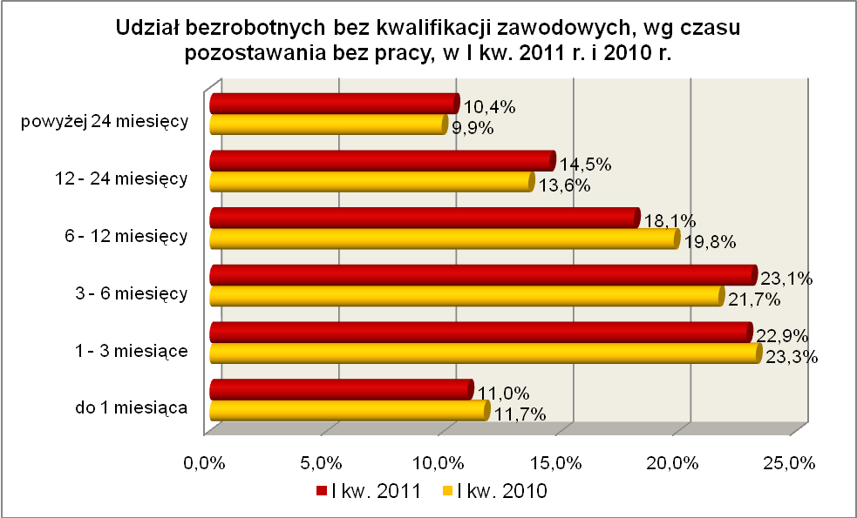

Elementy struktury bezrobotnych bez kwalifikacji zawodowych
(stan na koniec I kwartału 2010 i 2011 r.)
Wyszczególnienie | I kwartał 2010 r. |  | I kwartał 2011 r.
Wyszczególnienie | razem | % | razem | %
Ogółem | 18867 | 100,0 | 18667 | 100,0
wiek
18 – 24 lat | 5371 | 28,5 | 5470 | 29,3
25 – 34 lat | 4067 | 21,6 | 3728 | 20,0
35 – 44 lat | 3024 | 16,0 | 2969 | 15,9
45 – 54 lat | 4022 | 21,3 | 3822 | 20,5
55 – 59 lat | 1988 | 10,5 | 2186 | 11,7
powyżej 60 lat | 395 | 2,1 | 492 | 2,6
czas pozostawania bez pracy
do 1 miesiąca | 2203 | 11,7 | 2057 | 11,0
1 – 3 miesiące | 4394 | 23,3 | 4278 | 22,9
3 – 6 miesięcy | 4101 | 21,7 | 4310 | 23,1
6 – 12 miesięcy | 3737 | 19,8 | 3380 | 18,1
12 – 24 miesiące | 2567 | 13,6 | 2707 | 14,5
powyżej 24 miesięcy | 1865 | 9,9 | 1935 | 10,4
staż pracy
do 1 roku | 3280 | 17,4 | 3280 | 17,6
1 – 5 lat | 3442 | 18,2 | 3452 | 18,5
5 – 10 lat | 1854 | 9,8 | 1780 | 9,5
10 – 20 lat | 2537 | 13,5 | 2390 | 12,8
20 – 30 lat | 1872 | 9,9 | 1923 | 10,3
30 lat i więcej | 450 | 2,4 | 584 | 3,1
bez stażu | 5432 | 28,8 | 5258 | 28,2
wykształcenie
wyższe | X | X | 0 | 0
policealne i średnie zawodowe | X | X | 1036 | 5,6
średnie ogólnokształcące | 3633 | 19,3 | 3345 | 17,9
zasadnicze zawodowe | X | X | 1274 | 6,8
gimnazjalne i poniżej | 15234 | 80,7 | 13012 | 69,7

W I kwartale 2011 r. powiatowe urzędy pracy zarejestrowały 8069 bezrobotnych bez kwalifikacji zawodowych, co stanowiło 28,4% ogółu napływu do bezrobocia
w województwie. W pierwszych trzech miesiącach 2011 r. liczba bezrobotnych bez kwalifikacji zawodowych zwiększyła się o 2574 osoby, tj. o 16,0%, powyżej średniej wzrostu liczby bezrobotnych w województwie lubuskim, wynoszącej w tym okresie 7,2%.

2.5. Osoby samotnie wychowujące co najmniej 1 dziecko do 18 roku życia
Na koniec I kwartału 2011 r. w województwie lubuskim odnotowano 7368 bezrobotnych samotnie wychowujących co najmniej 1 dziecko do 18 roku życia, stanowiąc 11,6% ogółu bezrobotnych. W stosunku do I kwartału 2010 r. liczba bezrobotnych samotnie wychowujących dzieci zwiększyła się o 234 osoby, a ich udział w ogólnej liczbie bezrobotnych zwiększył się o 0,8 punktu procentowego. W okresie marzec 2010 – marzec 2011 r. liczba bezrobotnych samotnie wychowujących co najmniej 1 dziecko zwiększyła się o 3,3%, podczas gdy liczba bezrobotnych ogółem zmniejszyła się o 4,0%.
W poszczególnych powiatach udział bezrobotnych samotnie wychowujących dziecko, w liczbie bezrobotnych ogółem, wyniósł od 8,7% w powiecie wschowskim do 14,3% w powiecie żarskim.
Większość bezrobotnych samotnie wychowujących dzieci to kobiety – 6462 osoby, stanowiąc 87,7% tej kategorii bezrobotnych. Z prawem do otrzymywania zasiłku zarejestrowanych było 1011 osób (13,7%).
Bezrobotni samotnie wychowujący dzieci to przede wszystkim osoby młode
w wieku od 25 do 34 lat – 46,3% oraz w średnim wieku od 35 do 44 lat – 23,0%.
Wśród bezrobotnych samotnie wychowujących dzieci, zdecydowanie przeważają osoby posiadające wykształcenie gimnazjalne i poniżej oraz zasadnicze zawodowe, stanowiąc 67,0% ogółu tej kategorii bezrobotnych. W tej grupie bezrobotnych, w stosunku do I kwartału 2010 r., zmniejszył się udział osób
z wykształceniem gimnazjalnym i poniżej oraz zasadniczym zawodowym, natomiast wzrósł wśród osób legitymujących się wykształceniem średnim i powyżej. Największy wzrost odnotowano wśród osób legitymujących się wykształceniem wyższym, co obrazuje poniższy wykres:

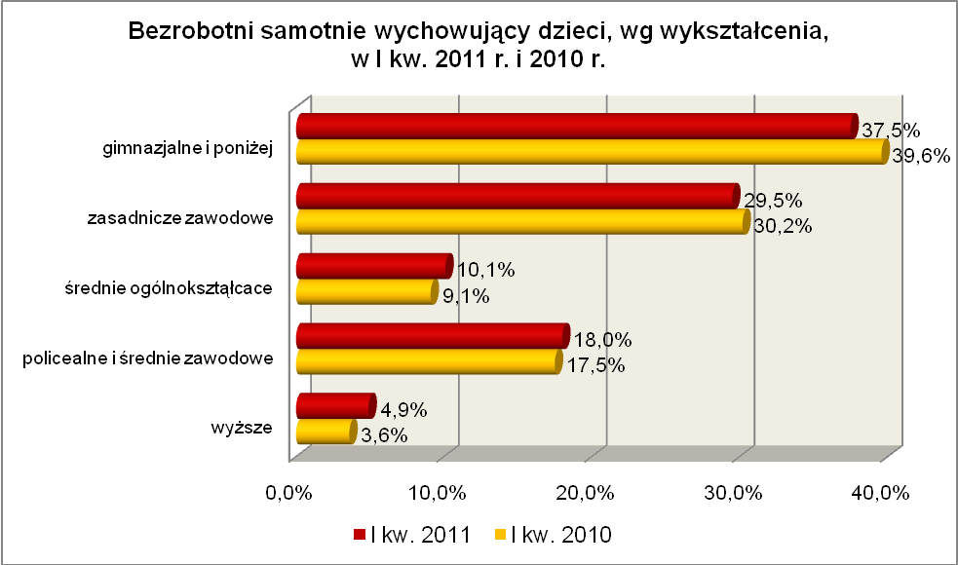

W okresie I kwartał 2010 r. – I kwartał 2011 r., wśród bezrobotnych wychowujących samotnie co najmniej 1 dziecko, odnotowano wzrost udziału osób pozostających krótki okres bez pracy (do 3 miesięcy) oraz powyżej 12 miesięcy bez pracy. Obrazuje to poniższy wykres:

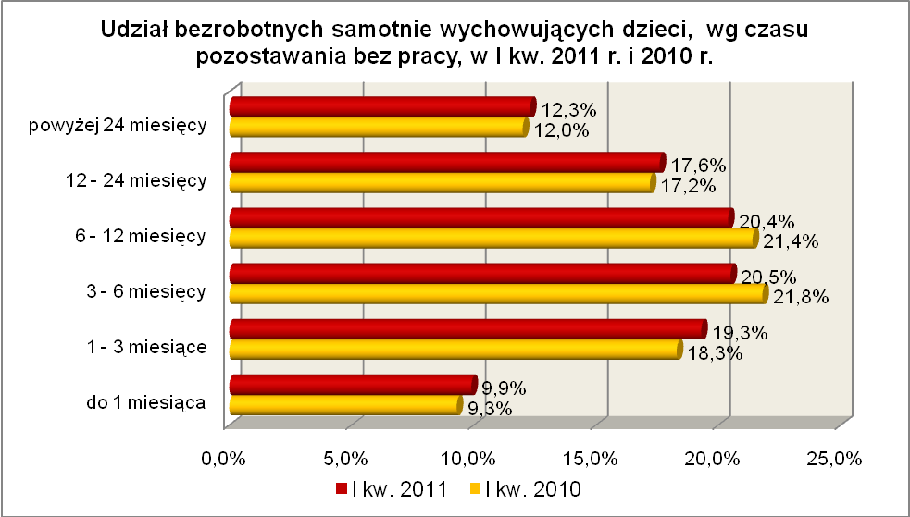

Na koniec I kwartału 2011 r. najbardziej liczne grupy bezrobotnych samotnie wychowujące dzieci, stanowiły osoby mające staż pracy od 1 do 5 lat (28,8%, rok wcześniej - 27,5%) oraz nie posiadające żadnego stażu pracy (22,9%, rok wcześniej - 22,7%).

Elementy struktury bezrobotnych samotnie wychowujących co najmniej 1 dziecko (stan na koniec I kwartału 2010 i 2011 r.)
Wyszczególnienie | I kwartał 2010 r. |  | I kwartał 2011 r.
Wyszczególnienie | razem | % | razem | %
Ogółem | 7134 | 100,0 | 7368 | 100,0
wiek
18 – 24 lat | 1437 | 20,1 | 1465 | 19,9
25 – 34 lat | 3311 | 46,4 | 3416 | 46,3
35 – 44 lat | 1560 | 21,9 | 1699 | 23,0
45 – 54 lat | 740 | 10,4 | 705 | 9,6
55 – 59 lat | 82 | 1,1 | 79 | 1,1
powyżej 60 lat | 4 | 0,1 | 4 | 0,1
czas pozostawania bez pracy
do 1 miesiąca | 665 | 9,3 | 729 | 9,9
1 – 3 miesiące | 1307 | 18,3 | 1421 | 19,3
3 – 6 miesięcy | 1553 | 21,8 | 1515 | 20,5
6 – 12 miesięcy | 1529 | 21,4 | 1502 | 20,4
12 – 24 miesiące | 1223 | 17,2 | 1295 | 17,6
powyżej 24 miesięcy | 857 | 12,0 | 906 | 12,3
wykształcenie
wyższe | 256 | 3,6 | 360 | 4,9
policealne i średnie zawodowe | 1246 | 17,5 | 1324 | 18,0
średnie ogólnokształcące | 650 | 9,1 | 747 | 10,1
zasadnicze zawodowe | 2158 | 30,2 | 2172 | 29,5
gimnazjalne i poniżej | 2824 | 39,6 | 2765 | 37,5
staż pracy
do 1 roku | 1275 | 17,9 | 1274 | 17,3
1 – 5 lat | 1964 | 27,5 | 2125 | 28,8
5 – 10 lat | 1150 | 16,1 | 1197 | 16,2
10 – 20 lat | 851 | 11,9 | 859 | 11,7
20 – 30 lat | 255 | 3,6 | 204 | 2,8
30 lat i więcej | 19 | 0,3 | 19 | 0,3
bez stażu | 1620 | 22,7 | 1690 | 22,9

W I kwartale 2011 r. powiatowe urzędy pracy zarejestrowały 2854 bezrobotnych wychowujących samotnie co najmniej 1 dziecko do 18 roku życia, co stanowiło 10,0% ogółu napływu do bezrobocia w województwie. W pierwszych trzech miesiącach 2011 r., liczba bezrobotnych wychowujących samotnie co najmniej 1 dziecko do 18 roku życia, zwiększyła się o 526 osób, tj. o 7,7%, powyżej średniej wzrostu liczby bezrobotnych
w województwie lubuskim, wynoszącej w tym okresie 7,2%.

2.6. Niepełnosprawni
Na koniec I kwartału 2011 r. w województwie lubuskim odnotowano 4735 bezrobotnych niepełnosprawnych, stanowiących 7,5% ogółu bezrobotnych. W stosunku
do I kwartału 2010 r. liczba bezrobotnych niepełnosprawnych zwiększyła się o 210 osób, a ich udział w ogólnej liczbie bezrobotnych zwiększył się o 0,7 punktu procentowego.
W okresie marzec 2010 – marzec 2011 r. liczba bezrobotnych niepełnosprawnych zwiększyła się o 4,6%, podczas gdy liczba bezrobotnych ogółem zmniejszyła się
o 4,0%.
W poszczególnych powiatach udział bezrobotnych niepełnosprawnych, w liczbie bezrobotnych ogółem, wyniósł od 3,7% w powiecie międzyrzeckim do 14,3% w mieście Gorzów Wielkopolski.
Z prawem do zasiłku zarejestrowanych było 1051 osób, co stanowiło 22,2%. Wśród bezrobotnych niepełnosprawnych kobiety w liczbie 2586 osób stanowiły 54,6% tej kategorii bezrobotnych.
Pod względem wieku, na koniec I kwartału 2011 r., najwięcej odnotowano osób bezrobotnych niepełnosprawnych mających od 45 do 54 lat (36,4%, wobec 40,2%
w poprzednim roku) oraz 55 – 59 lat (21,4%, przed rokiem – 18,8%). Na przestrzeni czterech kwartałów, wśród zarejestrowanych bezrobotnych niepełnosprawnych, największy wzrost odnotowano w grupie osób mających powyżej 60 lat (o 61,4%).
Pod względem posiadanego stażu pracy dominowały osoby pracujące od 20 do 30 lat (25,3%, tyle samo przed rokiem) oraz od 10 do 20 lat (22,6%, wobec 24,2%
w poprzednim roku).
Wśród bezrobotnych niepełnosprawnych, na koniec I kwartału 2011 r., przeważały osoby legitymujące się wykształceniem zasadniczym zawodowym (35,0%, wobec 34,7% w poprzednim roku) oraz osoby które ukończyły szkoły gimnazjalne
i poniżej (32,9%, wobec 33,9% w I kwartale poprzedniego roku). W omawianym okresie, wzrost udziału zarejestrowanych bezrobotnych odnotowano w dwóch grupach osób niepełnosprawnych: legitymujących się wykształceniem wyższym oraz zasadniczym zawodowym.
W I kwartale 2011 r., w stosunku do analogicznego okresu 2010 r., wśród bezrobotnych niepełnosprawnych, odnotowano wzrost udziału osób pozostających bez pracy do 6 miesięcy oraz powyżej 24 miesięcy. Obrazuje to poniższy wykres:

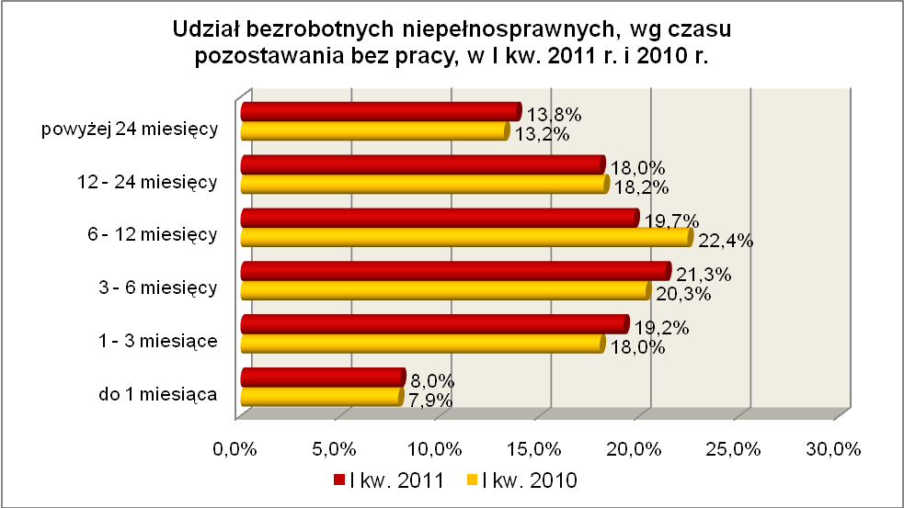

Elementy struktury bezrobotnych niepełnosprawnych
(stan na koniec I kwartału 2010 i 2011 r.)
Wyszczególnienie | I kwartał 2010 r. |  | I kwartał 2011 r.
Wyszczególnienie | razem | % | razem | %
Ogółem | 4525 | 100,0 | 4735 | 100,0
wiek
18 – 24 lat | 337 | 7,5 | 332 | 7,0
25 – 34 lat | 620 | 13,7 | 697 | 14,7
35 – 44 lat | 765 | 16,9 | 758 | 16,0
45 – 54 lat | 1820 | 40,2 | 1720 | 36,4
55 – 59 lat | 851 | 18,8 | 1015 | 21,4
powyżej 60 lat | 132 | 2,9 | 213 | 4,5
czas pozostawania bez pracy
do 1 miesiąca | 359 | 7,9 | 378 | 8,0
1 – 3 miesiące | 815 | 18,0 | 908 | 19,2
3 – 6 miesięcy | 919 | 20,3 | 1007 | 21,3
6 – 12 miesięcy | 1013 | 22,4 | 934 | 19,7
12 – 24 miesiące | 821 | 18,2 | 853 | 18,0
powyżej 24 miesięcy | 598 | 13,2 | 655 | 13,8
staż pracy
do 1 roku | 412 | 9,1 | 512 | 10,8
1 – 5 lat | 614 | 13,6 | 608 | 12,8
5 – 10 lat | 545 | 12,0 | 584 | 12,3
10 – 20 lat | 1093 | 24,2 | 1069 | 22,6
20 – 30 lat | 1145 | 25,3 | 1196 | 25,3
30 lat i więcej | 279 | 6,2 | 301 | 6,4
bez stażu | 437 | 9,6 | 465 | 9,8
wykształcenie
wyższe | 183 | 4,1 | 254 | 5,4
policealne i średnie zawodowe | 906 | 20,0 | 925 | 19,5
średnie ogólnokształcące | 331 | 7,3 | 343 | 7,2
zasadnicze zawodowe | 1572 | 34,7 | 1655 | 35,0
gimnazjalne i poniżej | 1533 | 33,9 | 1558 | 32,9

W I kwartale 2011 r. powiatowe urzędy pracy zarejestrowały 1971 bezrobotnych niepełnosprawnych, co stanowiło 6,9% ogółu napływu do bezrobocia w województwie. W pierwszych trzech miesiącach 2011 r., liczba bezrobotnych niepełnosprawnych zwiększyła się o 247 osób, tj. o 5,5%, poniżej średniej wzrostu liczby bezrobotnych
w województwie lubuskim, wynoszącej w tym okresie 7,2%.

2.7. Bezrobotni bez doświadczenia zawodowego
Na koniec I kwartału 2011 r. w województwie lubuskim odnotowano 15755 bezrobotnych bez doświadczenia zawodowego, stanowiąc 24,8% ogółu bezrobotnych. W stosunku do I kwartału 2010 r. liczba bezrobotnych bez doświadczenia zawodowego zwiększyła się o 386 osób, a ich udział w ogólnej liczbie bezrobotnych zwiększył się
o 1,6 punktu procentowego. W okresie marzec 2010 – marzec 2011 r. liczba bezrobotnych bez doświadczenia zawodowego zwiększyła się o 2,5%, podczas gdy liczba bezrobotnych ogółem zmniejszyła się o 4,0%.
W poszczególnych powiatach udział bezrobotnych bez doświadczenia zawodowego, w liczbie bezrobotnych ogółem, wyniósł od 18,9% w powiecie sulęcińskim do 35,3% w mieście Zielona Góra.
Większość bezrobotnych bez doświadczenia zawodowego to kobiety – 9280 osób, stanowiąc 58,9% tej kategorii bezrobotnych. Wśród nich 51 osób (0,3%) miało prawo do otrzymywania zasiłku.
Większość bezrobotnych bez doświadczenia zawodowego to przede wszystkim osoby młode do 24 roku życia (53,4% tej kategorii bezrobotnych) oraz od 25 do 34 roku życia (31,7%).
Zdecydowana większość osób z tej kategorii bezrobotnych dotychczas nie pracowała (77,7%) lub legitymowała się krótkim stażem pracy do 1 roku (22,3%).
Pod względem posiadanego wykształcenia największe grupy, wśród tej kategorii bezrobotnych, to osoby z wykształceniem gimnazjalnym i poniżej (36,4%) oraz
z wykształceniem policealnym i średnim zawodowym (21,2%). W okresie I kwartał
2010 r. – I kwartał 2011 r., wśród tej kategorii bezrobotnych, wzrósł udział osób legitymujących się wykształceniem wyższym oraz policealnym i średnim zawodowym. Obrazuje to poniższy wykres:

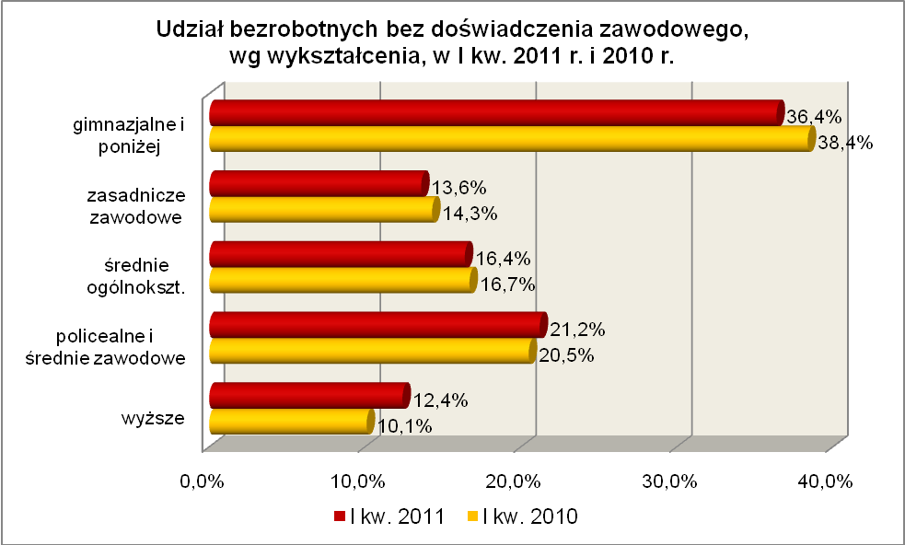

W okresie ostatnich czterech kwartałów, wśród bezrobotnych nie posiadających doświadczenia zawodowego, zwiększył się udział osób przebywających bez pracy od
1 do 6 miesięcy oraz powyżej 24 miesięcy. Obrazuje to poniższy wykres:

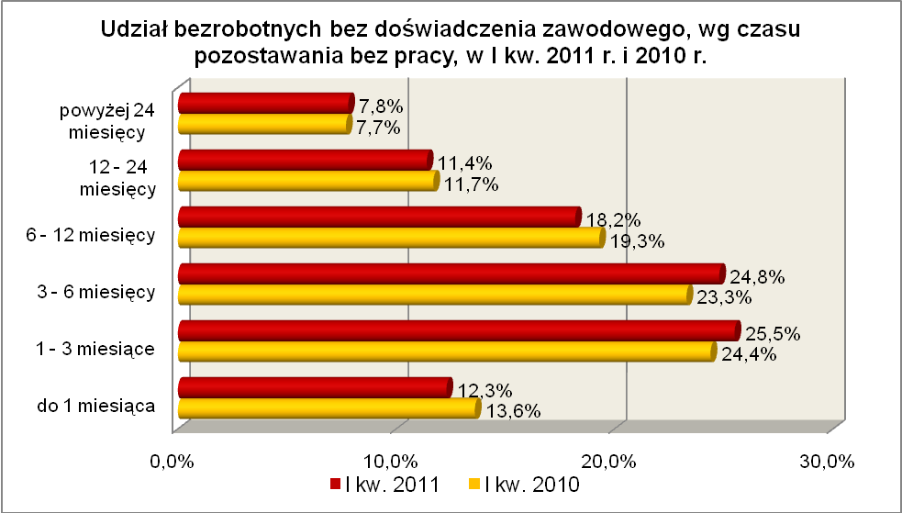
Elementy struktury bezrobotnych bez doświadczenia zawodowego
(stan na koniec I kwartału 2010 i 2011 r.)
Wyszczególnienie | I kwartał 2010 r. |  | I kwartał 2011 r.
Wyszczególnienie | razem | % | razem | %
Ogółem | 15369 | 100,0 | 15755 | 100,0
wiek
18 – 24 lat | 8267 | 53,8 | 8412 | 53,4
25 – 34 lat | 4803 | 31,3 | 4996 | 31,7
35 – 44 lat | 1027 | 6,7 | 1081 | 6,8
45 – 54 lat | 856 | 5,5 | 830 | 5,3
55 – 59 lat | 333 | 2,2 | 348 | 2,2
powyżej 60 lat | 83 | 0,5 | 88 | 0,6
czas pozostawania bez pracy
do 1 miesiąca | 2090 | 13,6 | 1937 | 12,3
1 – 3 miesiące | 3747 | 24,4 | 4021 | 25,5
3 – 6 miesięcy | 3584 | 23,3 | 3905 | 24,8
6 – 12 miesięcy | 2972 | 19,3 | 2873 | 18,2
12 – 24 miesiące | 1794 | 11,7 | 1800 | 11,4
powyżej 24 miesięcy | 1182 | 7,7 | 1219 | 7,8
wykształcenie
wyższe | 1548 | 10,1 | 1948 | 12,4
policealne i średnie zawodowe | 3152 | 20,5 | 3337 | 21,2
średnie ogólnokształcące | 2561 | 16,7 | 2588 | 16,4
zasadnicze zawodowe | 2193 | 14,3 | 2139 | 13,6
gimnazjalne i poniżej | 5915 | 38,4 | 5743 | 36,4
staż pracy
do 1 roku | 3216 | 20,9 | 3521 | 22,3
bez stażu | 12153 | 79,1 | 12234 | 77,7

W I kwartale 2011 r. powiatowe urzędy pracy zarejestrowały 8224 bezrobotnych bez doświadczenia zawodowego, co stanowiło 28,9% ogółu napływu do bezrobocia
w województwie. W pierwszych trzech miesiącach 2011 r., liczba bezrobotnych bez doświadczenia zawodowego zwiększyła się o 1209 osób, tj. o 8,3%, powyżej średniej wzrostu liczby bezrobotnych w województwie lubuskim, wynoszącej w tym okresie 7,2%.

2.8. Bezrobotni bez wykształcenia średniego
Na koniec I kwartału 2011 r. w województwie lubuskim odnotowano 38835 bezrobotnych bez wykształcenia średniego, stanowiąc 61,2% ogółu bezrobotnych.
W stosunku do I kwartału 2010 r. liczba bezrobotnych bez wykształcenia średniego zmniejszyła się o 2899 osób, a ich udział w ogólnej liczbie bezrobotnych zmniejszył się
o 1,9 punktu procentowego. W okresie marzec 2010 – marzec 2011 r. liczba bezrobotnych bez wykształcenia średniego zmniejszyła się o 6,9%, podczas gdy liczba bezrobotnych ogółem zmniejszyła się o 4,0%.
W poszczególnych powiatach udział bezrobotnych bez wykształcenia średniego,
w liczbie bezrobotnych ogółem, wyniósł od 50,2% w mieście Zielona Góra do 68,3%
w powiecie strzelecko - drezdeneckim.
Prawo do zasiłku posiadało 6769 osób (17,4% tej kategorii bezrobotnych). Wśród bezrobotnych bez wykształcenia średniego przeważają mężczyźni, stanowiąc 55,6% (21593 osoby).
Wśród bezrobotnych bez wykształcenia średniego, na koniec I kwartału 2011 r., najliczniejszą grupę stanowiły osoby w wieku 45 – 54 lat (25,5%, przed rokiem – 26,6%) oraz 25 – 34 lat (24,1%, przed rokiem – 25,0%). W tej grupie bezrobotnych, w okresie czterech kwartałów, odnotowano wzrost udziału osób w wieku do 24 lat oraz mających powyżej 55 lat.
Pod względem długości stażu pracy, na koniec I kwartału 2011 r., najwięcej odnotowano osób bezrobotnych pracujących od 1 do 5 lat (20,6%, przed rokiem – 20,4%) oraz od 10 do 20 lat (18,5%, przed rokiem – 19,0%). W tej populacji bezrobotnych jest również duża i stabilna grupa osób nie posiadających żadnego stażu pracy (15,3%, przed rokiem - 15,1%).
Wśród bezrobotnych bez wykształcenia średniego, w niewielkim stopniu przeważają osoby z wykształceniem gimnazjalnym i poniżej, stanowiąc 50,3% ogółu tej kategorii.
W populacji bezrobotnych bez wykształcenia średniego, dominują osoby będące bez pracy od 3 do 6 miesięcy (23,3%) oraz od 1 do 3 miesięcy (23,0%). W omawianym okresie, widoczny jest wzrost udziału osób pozostających bez pracy od 1 do 6 miesięcy oraz powyżej 12 miesięcy. Przedstawia to poniższy wykres:

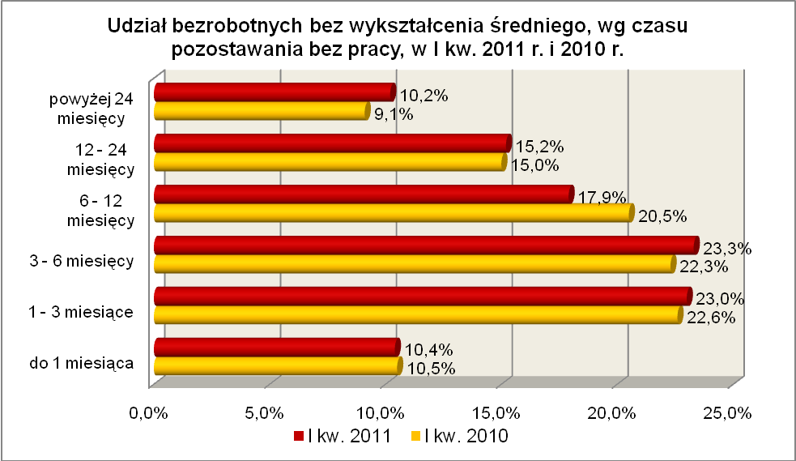

Elementy struktury bezrobotnych bez wykształcenia średniego
(stan na koniec I kwartału 2010 i 2011 r.)
Wyszczególnienie | I kwartał 2010 r. |  | I kwartał 2011 r.
Wyszczególnienie | razem | % | razem | %
Ogółem | 41734 | 100,0 | 38835 | 100,0
wiek
18 – 24 lat | 6511 | 15,6 | 6173 | 15,9
25 – 34 lat | 10415 | 25,0 | 9354 | 24,1
35 – 44 lat | 8748 | 21,0 | 8124 | 20,9
45 – 54 lat | 11115 | 26,6 | 9887 | 25,5
55 – 59 lat | 4140 | 9,9 | 4274 | 11,0
powyżej 60 lat | 805 | 1,9 | 1023 | 2,6
czas pozostawania bez pracy
do 1 miesiąca | 4378 | 10,5 | 4047 | 10,4
1 – 3 miesiące | 9443 | 22,6 | 8919 | 23,0
3 – 6 miesięcy | 9319 | 22,3 | 9067 | 23,3
6 – 12 miesięcy | 8573 | 20,5 | 6954 | 17,9
12 – 24 miesiące | 6242 | 15,0 | 5883 | 15,2
powyżej 24 miesięcy | 3779 | 9,1 | 3965 | 10,2
wykształcenie
zasadnicze zawodowe | 20520 | 49,2 | 19281 | 49,7
gimnazjalne i poniżej | 21214 | 50,8 | 19554 | 50,3
staż pracy
do 1 roku | 5244 | 12,6 | 5104 | 13,2
1 – 5 lat | 8509 | 20,4 | 8006 | 20,6
5 – 10 lat | 6122 | 14,7 | 5624 | 14,5
10 – 20 lat | 7935 | 19,0 | 7198 | 18,5
20 – 30 lat | 5948 | 14,2 | 5430 | 14,0
30 lat i więcej | 1678 | 4,0 | 1528 | 3,9
bez stażu | 6298 | 15,1 | 5945 | 15,3

W I kwartale 2011 r. powiatowe urzędy pracy zarejestrowały 17089 bezrobotnych bez wykształcenia średniego, co stanowiło 60,1% ogółu napływu do bezrobocia w województwie. W pierwszych trzech miesiącach 2011 r., liczba bezrobotnych bez wykształcenia średniego zwiększyła się o 2898 osób, tj. o 8,1%, powyżej średniej wzrostu liczby bezrobotnych w województwie lubuskim, wynoszącej
w tym okresie 7,2%.

2.9. Bezrobotne kobiety które nie podjęły zatrudnienia po urodzeniu dziecka
Na koniec I kwartału 2011 r. w województwie lubuskim odnotowano 5831 bezrobotnych kobiet które nie podjęły zatrudnienia po urodzeniu dziecka, stanowiąc 9,2% ogółu bezrobotnych i 17,4% ogółu bezrobotnych kobiet. W stosunku do I kwartału 2010 r. liczba bezrobotnych kobiet które nie podjęły zatrudnienia po urodzeniu dziecka zwiększyła się o 16 osób, a ich udział w ogólnej liczbie bezrobotnych zwiększył się
o 0,4 punktu procentowego. W okresie marzec 2010 – marzec 2011 r. liczba bezrobotnych kobiet które nie podjęły zatrudnienia po urodzeniu dziecka zwiększyła się o 0,3%, podczas gdy liczba bezrobotnych ogółem zmniejszyła się o 4,0%.
W poszczególnych powiatach udział bezrobotnych kobiet które nie podjęły zatrudnienia po urodzeniu dziecka, w liczbie kobiet ogółem, wyniósł od 5,9% w mieście Gorzów Wielkopolski do 11,9% w powiecie nowosolskim.
Z prawem do otrzymywania zasiłku zarejestrowanych było 214 kobiet które nie podjęły zatrudnienia po urodzeniu dziecka, co stanowiło 3,7% ogółu.
Na koniec I kwartału 2011 r., pod względem posiadanego stażu pracy, podobnie jak w I kwartale 2010 r., dominowały bezrobotne kobiety nie posiadające żadnego stażu pracy (43,0% ogółu) oraz mające staż pracy do 5 lat (41,8%).
Wśród bezrobotnych kobiet które nie podjęły zatrudnienia po urodzeniu dziecka przeważają osoby młode. Na koniec I kwartału 2011 r. najliczniejszą grupę stanowiły osoby w wieku od 25 do 34 lat (47,5%, rok wcześniej - 47,3%) oraz od 18 do 24 lat (23,5%, rok wcześniej - 23,7%). W tej populacji bezrobotnych spadek udziału odnotowano wśród osób młodych w wieku 18 – 24 lat i starszych w wieku 45 – 54 lat. Udział kobiet w wieku 55 – 59 lat pozostał na poziomie jaki odnotowano na koniec
I kwartału 2010 r.
W tej populacji bezrobotnych, na koniec I kwartału 2011 r., największe grupy stanowiły kobiety pozostające bez pracy od 12 do 24 miesięcy (20,7% ogółu) oraz powyżej 24 miesięcy (20,1%). Obrazuje to poniższy wykres:
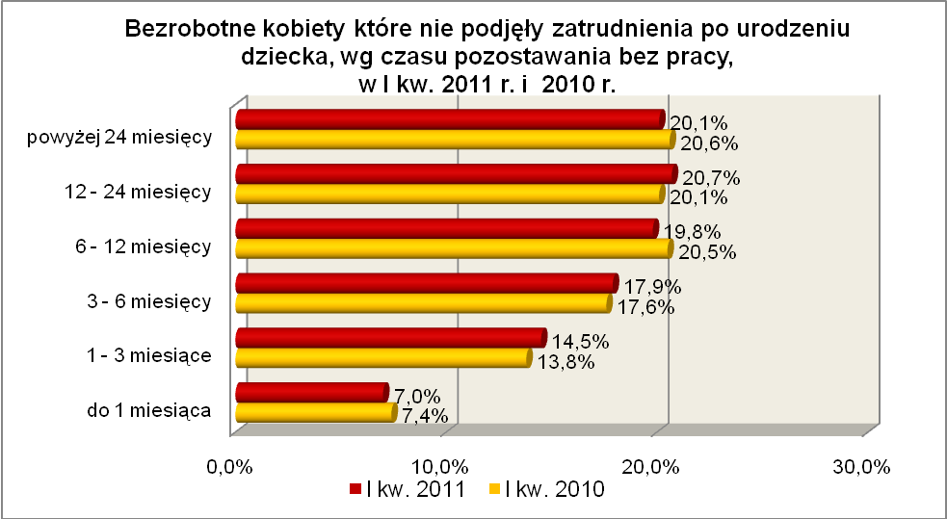

Pod względem posiadanego wykształcenia, pomimo spadku udziału w okresie czterech kwartałów, w dalszym ciągu dominują bezrobotne kobiety z wykształceniem gimnazjalnym i poniżej oraz zasadniczym zawodowym, stanowiąc 65,9% tej populacji bezrobotnych (przed rokiem – 69,3%). Przedstawia to poniższy wykres:

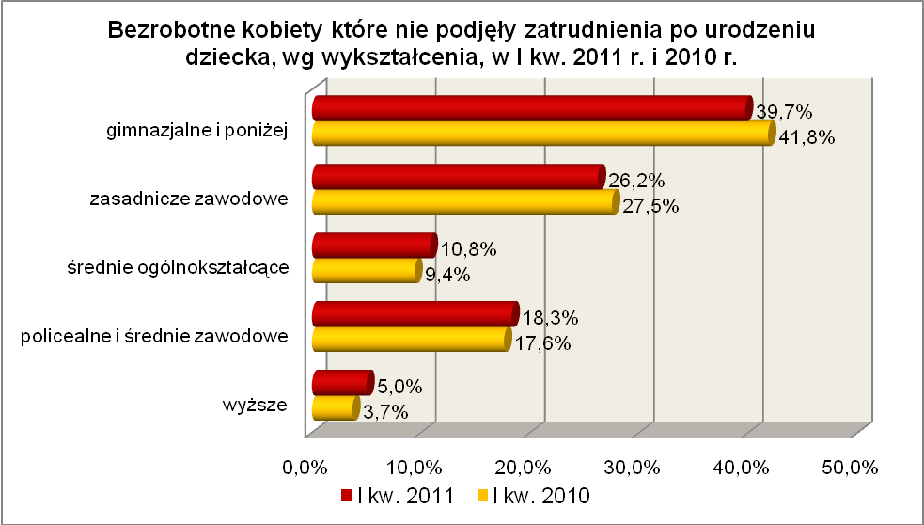
Elementy struktury bezrobotnych kobiet, które nie podjęły zatrudnienia po urodzeniu dziecka (stan na koniec I kwartału 2010 i 2011 r.)
Wyszczególnienie | I kwartał 2010 r. |  | I kwartał 2011 r.
Wyszczególnienie | razem | % | razem | %
Ogółem | 5815 | 100,0 | 5831 | 100,0
wiek
18 – 24 lat | 1377 | 23,7 | 1368 | 23,5
25 – 34 lat | 2749 | 47,3 | 2772 | 47,5
35 – 44 lat | 1124 | 19,3 | 1147 | 19,7
45 – 54 lat | 502 | 8,6 | 480 | 8,2
55 – 59 lat | 63 | 1,1 | 64 | 1,1
czas pozostawania bez pracy
do 1 miesiąca | 430 | 7,4 | 412 | 7,0
1 – 3 miesiące | 804 | 13,8 | 844 | 14,5
3 – 6 miesięcy | 1023 | 17,6 | 1042 | 17,9
6 – 12 miesięcy | 1193 | 20,5 | 1153 | 19,8
12 – 24 miesiące | 1166 | 20,1 | 1206 | 20,7
powyżej 24 miesięcy | 1199 | 20,6 | 1174 | 20,1
wykształcenie
wyższe | 213 | 3,7 | 292 | 5,0
policealne i średnie zawodowe | 1026 | 17,6 | 1070 | 18,3
średnie ogólnokształcące | 544 | 9,4 | 627 | 10,8
zasadnicze zawodowe | 1599 | 27,5 | 1529 | 26,2
gimnazjalne i poniżej | 2433 | 41,8 | 2313 | 39,7
staż pracy
do 1 roku | 1139 | 19,6 | 1092 | 18,8
1 – 5 lat | 1287 | 22,1 | 1343 | 23,0
5 – 10 lat | 564 | 9,7 | 576 | 9,9
10 – 20 lat | 316 | 5,4 | 286 | 4,9
20 – 30 lat | 28 | 0,5 | 25 | 0,4
30 lat i więcej | 3 | 0,1 | 2 | 0,0
bez stażu | 2478 | 42,6 | 2507 | 43,0

W I kwartale 2011 r. powiatowe urzędy pracy zarejestrowały 1529 bezrobotnych kobiet które nie podjęły zatrudnienia po urodzeniu dziecka, co stanowiło 5,4% ogółu napływu do bezrobocia w województwie. W pierwszych trzech miesiącach 2011 r., liczba bezrobotnych kobiet które nie podjęły zatrudnienia po urodzeniu dziecka zwiększyła się o 183 osoby, tj. o 3,2%, poniżej średniej wzrostu liczby bezrobotnych w województwie lubuskim, wynoszącej w tym okresie 7,2%.

2.10. Bezrobotni którzy po odbyciu kary pozbawienia wolności nie podjęli zatrudnienia
Na koniec I kwartału 2011 r. w województwie lubuskim odnotowano 1090 bezrobotnych którzy po odbyciu kary pozbawienia wolności nie podjęli zatrudnienia, stanowiąc 1,7% ogółu bezrobotnych. W stosunku do I kwartału 2010 r. liczba bezrobotnych którzy po odbyciu kary pozbawienia wolności nie podjęli zatrudnienia zwiększyła się o 83 osoby, a ich udział w ogólnej liczbie bezrobotnych zwiększył się
o 0,2 punktu procentowego. W okresie marzec 2010 – marzec 2011 r. liczba bezrobotnych tej kategorii zwiększyła się o 8,2%, podczas gdy liczba bezrobotnych ogółem zmniejszyła się o 4,0%.
W poszczególnych powiatach udział bezrobotnych którzy po odbyciu kary pozbawienia wolności nie podjęli zatrudnienia, w liczbie bezrobotnych ogółem, wyniósł od 0,2% w powiecie strzelecko - drezdeneckim do 3,7% w powiecie sulęcińskim.
Wśród bezrobotnych którzy po odbyciu kary pozbawienia wolności nie podjęli zatrudnienia dominują mężczyźni, stanowiąc 95,6% tej kategorii bezrobotnych (1042 osoby). Wśród nich były 43 osoby z prawem do zasiłku (3,9%).
Na koniec I kw. 2011 r., wśród bezrobotnych którzy po odbyciu kary pozbawienia wolności nie podjęli zatrudnienia, najliczniejszą grupę stanowiły osoby
w wieku 25 – 34 lat (27,7%, rok wcześniej - 28,3%) oraz w wieku 45 – 54 lat (27,3%, rok wcześniej – 26,6%).
Pod względem posiadanego wykształcenia 91,4% z nich legitymowało się wykształceniem poniżej średniego, a jedynie 0,6% posiadało wykształcenie wyższe. Największą grupę stanowią bezrobotni z wykształceniem gimnazjalnym i poniżej (59,0%, rok wcześniej - 60,6%.
Pod względem czasu pozostawania bez pracy, najwięcej jest osób pozostających bez pracy od 1 do 3 miesięcy (25,8%) oraz od 3 do 6 miesięcy (23,2%). Stosunkowo niewielki jest udział bezrobotnych pozostających powyżej 12 miesięcy bez pracy, co obrazuje poniższy wykres:

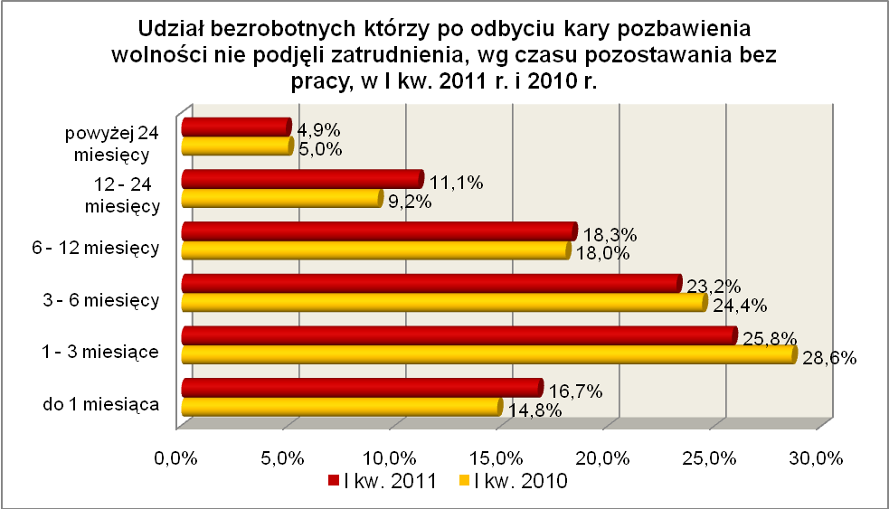

Wśród bezrobotnych którzy po odbyciu kary pozbawienia wolności nie podjęli zatrudnienia, dominowały osoby o stosunkowo niewielkim stażu pracy: od 1 do 5 lat (27,6% ogółu, rok wcześniej – 29,2%) oraz do 1 roku (26,9%, rok wcześniej – 25,8%).
Elementy struktury bezrobotnych którzy po odbyciu kary pozbawienia wolności nie podjęli zatrudnienia (stan na koniec I kwartału 2010 i 2011 r.)
Wyszczególnienie | I kwartał 2010 r. |  | I kwartał 2011 r.
Wyszczególnienie | razem | % | razem | %
Ogółem | 1007 | 100,0 | 1090 | 100,0
wiek
18 – 24 lat | 76 | 7,6 | 80 | 7,3
25 – 34 lat | 285 | 28,3 | 302 | 27,7
35 – 44 lat | 254 | 25,2 | 256 | 23,5
45 – 54 lat | 268 | 26,6 | 298 | 27,3
55 – 59 lat | 100 | 9,9 | 112 | 10,3
powyżej 60 lat | 24 | 2,4 | 42 | 3,9
czas pozostawania bez pracy
do 1 miesiąca | 149 | 14,8 | 182 | 16,7
1 – 3 miesiące | 288 | 28,6 | 281 | 25,8
3 – 6 miesięcy | 246 | 24,4 | 253 | 23,2
6 – 12 miesięcy | 181 | 18,0 | 200 | 18,3
12 – 24 miesiące | 93 | 9,2 | 121 | 11,1
powyżej 24 miesięcy | 50 | 5,0 | 53 | 4,9
wykształcenie
wyższe | 6 | 0,6 | 6 | 0,6
policealne i średnie zawodowe | 57 | 5,7 | 73 | 6,6
średnie ogólnokształcące | 7 | 0,7 | 15 | 1,4
zasadnicze zawodowe | 326 | 32,4 | 353 | 32,4
gimnazjalne i poniżej | 611 | 60,6 | 643 | 59,0
staż pracy
do 1 roku | 260 | 25,8 | 293 | 26,9
1 – 5 lat | 294 | 29,2 | 301 | 27,6
5 – 10 lat | 151 | 15,0 | 151 | 13,9
10 – 20 lat | 128 | 12,7 | 140 | 12,8
20 – 30 lat | 57 | 5,7 | 63 | 5,8
30 lat i więcej | 10 | 1,0 | 7 | 0,6
bez stażu | 107 | 10,6 | 135 | 12,4

W I kwartale 2011 r. powiatowe urzędy pracy zarejestrowały 646 bezrobotnych którzy po odbyciu kary pozbawienia wolności nie podjęli zatrudnienia, co stanowiło 2,2% ogółu napływu do bezrobocia w województwie. W pierwszych trzech miesiącach 2011 r., liczba bezrobotnych którzy po odbyciu kary pozbawienia wolności nie podjęli zatrudnienia, zwiększyła się o 156 osób, tj. o 16,7%, powyżej średniej wzrostu liczby bezrobotnych w województwie lubuskim, wynoszącej w tym okresie 7,2%.

2.11. Bezrobotni po zakończeniu realizacji kontraktu socjalnego
Na koniec I kwartału 2011 r. w województwie lubuskim odnotowano 23 bezrobotnych po zakończeniu realizacji kontraktu socjalnego, stanowiąc 0,04% ogółu bezrobotnych.
Bezrobotnych po zakończeniu realizacji kontraktu socjalnego odnotowano
w dwóch powiatach: międzyrzeckim – 22 osoby oraz żagańskim – 1 osobę.
Wśród bezrobotnych po zakończeniu realizacji kontraktu socjalnego przeważają mężczyźni, stanowiąc 60,9% tej kategorii bezrobotnych (14 osób). Wśród nich nie było żadnej osoby z prawem do zasiłku.
Na koniec I kw. 2011 r., wśród bezrobotnych po zakończeniu realizacji kontraktu socjalnego, najliczniejszą grupę stanowiły osoby w wieku 45 – 54 lat (56,5% ogółu).
Pod względem posiadanego wykształcenia dominowały osoby legitymujące się wykształceniem zasadniczym zawodowym (47,8%) oraz gimnazjalnym i poniżej (47,8%). Wśród nich nie odnotowano osób z wykształceniem wyższym i średnim ogólnokształcącym.
Pod względem czasu pozostawania bez pracy, w tej kategorii bezrobotnych, dominującą grupą były osoby pozostające od 3 do 6 miesięcy bez pracy (60,9%).
Nie było wśród nich osób pozostających powyżej 12 miesięcy bez pracy.
Na koniec I kwartału 2011 r., wśród bezrobotnych po zakończeniu realizacji kontraktu socjalnego, największe grupy stanowiły osoby bezrobotne o stażu pracy od 10 do 20 lat - 39,0% tej kategorii bezrobotnych, od 1 do 5 lat – 17,5% i osoby nie posiadające żadnego stażu pracy – 17,5% ogółu.

Elementy struktury bezrobotnych po zakończeniu realizacji kontraktu socjalnego (stan na koniec I kwartału 2010 i 2011 r.)
Wyszczególnienie | I kwartał 2010 r. |  | I kwartał 2011 r.
Wyszczególnienie | razem | % | razem | %
Ogółem | 0 | 100,0 | 23 | 100,0
wiek
18 – 24 lat | 0 | - | 0 | -
25 – 34 lat | 0 | - | 4 | 17,5
35 – 44 lat | 0 | - | 3 | 13,0
45 – 54 lat | 0 | - | 13 | 56,5
55 – 59 lat | 0 | - | 3 | 13,0
powyżej 60 lat | 0 | - | 0 | -
czas pozostawania bez pracy
do 1 miesiąca | 0 | - | 0 | -
1 – 3 miesiące | 0 | - | 6 | 26,1
3 – 6 miesięcy | 0 | - | 14 | 60,9
6 – 12 miesięcy | 0 | - | 3 | 13,0
12 – 24 miesiące | 0 | - | 0 | -
powyżej 24 miesięcy | 0 | - | 0 | -
wykształcenie
wyższe | 0 | - | 0 | -
policealne i średnie zawodowe | 0 | - | 1 | 4,4
średnie ogólnokształcące | 0 | - | 0 | -
zasadnicze zawodowe | 0 | - | 11 | 47,8
gimnazjalne i poniżej | 0 | - | 11 | 47,8
staż pracy
do 1 roku | 0 | - | 3 | 13,0
1 – 5 lat | 0 | - | 4 | 17,5
5 – 10 lat | 0 | - | 2 | 8,7
10 – 20 lat | 0 | - | 9 | 39,0
20 – 30 lat | 0 | - | 1 | 4,3
30 lat i więcej | 0 | - | 0 | -
bez stażu | 0 | - | 4 | 17,5

W I kwartale 2011 r. powiatowe urzędy pracy zarejestrowały 5 bezrobotnych po zakończeniu realizacji kontraktu socjalnego. Na koniec I kwartału 2011 r., w stosunku do IV kwartału 2010 r., liczba bezrobotnych po zakończeniu realizacji kontraktu socjalnego była większa o 2 osoby.

Podsumowanie
Sytuacja poszczególnych kategorii bezrobotnych poddanych powyższej analizie jest zróżnicowana. W okresie I kw. 2010 r. – I kw. 2011 r. odnotowano, w naszym województwie, spadek liczby zarejestrowanych bezrobotnych o 4,0%. Dlatego możemy mówić, w okresie czterech kwartałów, o poprawie sytuacji tylko w grupie bezrobotnych bez wykształcenia średniego, gdzie odnotowano spadek liczby zarejestrowanych bezrobotnych o 6,9%. Wprawdzie jeszcze w trzech grupach bezrobotnych (do 25 roku życia, powyżej 50 roku życia i bez kwalifikacji zawodowych) odnotowano spadek liczby zarejestrowanych bezrobotnych, ale był on dużo niższy niż wśród bezrobotnych ogółem. W pozostałych grupach bezrobotnych będących w szczególnej sytuacji na rynku pracy, w okresie I kw. 2010 r. – I kw. 2011 r., odnotowano wzrost liczby zarejestrowanych bezrobotnych, przy czym największy wzrost odnotowano wśród: długotrwale bezrobotnych (o 11,1%), osób które po odbyciu kary pozbawienia wolności nie podjęły zatrudnienia (o 8,2%), osób niepełnosprawnych (o 4,6%).
W okresie trzech pierwszych miesięcy 2011 r. w województwie lubuskim odnotowano wzrost liczby zarejestrowanych bezrobotnych o 7,2%. Również w tym okresie, we wszystkich omawianych grupach bezrobotnych będących w szczególnej sytuacji na rynku pracy odnotowano wzrost liczby zarejestrowanych bezrobotnych, ale
w większości tych grup dynamika wzrostu była większa niż wśród bezrobotnych ogółem. Mniejszą dynamikę wzrostu odnotowano tylko w dwóch grupach bezrobotnych, wśród:
- kobiet które nie podjęły zatrudnienia po urodzeniu dziecka – wzrost o 3,2%,
- osób niepełnosprawnych – wzrost o 5,5%.
W grupie bezrobotnych powyżej 50 roku życia odnotowano wzrost o 7,2%, na poziomie średniej wzrostu liczby bezrobotnych w województwie lubuskim.
W pozostałych grupach bezrobotnych będących w szczególnej sytuacji na rynku pracy, w I kwartale 2011 r., odnotowano wzrost liczby zarejestrowanych bezrobotnych większy niż wśród bezrobotnych ogółem. Największą dynamikę wzrostu odnotowano wśród grup:
- osób które po odbyciu kary pozbawienia wolności nie podjęły zatrudnienia – wzrost o 16,7%,
- osób bez kwalifikacji zawodowych – wzrost o 16,0%,
- młodzieży do 25 roku życia – wzrost o 9,0%,
- osób bez doświadczenia zawodowego – wzrost o 8,3%.

Pozytywnym zjawiskiem odnotowanym w I kwartale 2011 r. jest wyhamowanie wzrostu udziału bezrobotnych niepełnosprawnych, których liczba dynamicznie wzrastała
w poprzednich kwartałach. Również w omawianym kwartale wyhamowała, bardzo wysoka w okresie czterech kwartałów, dynamika wzrostu udziału osób długotrwale bezrobotnych. Również zasługujący na odnotowanie jest niewielki, w I kwartale 2011 r., wzrost liczby kobiet które nie podjęły zatrudnienia po urodzeniu dziecka. Natomiast niepokojącym zjawiskiem jest dalszy dynamiczny wzrost liczby osób które po odbyciu kary pozbawienia wolności nie podjęły zatrudnienia, odnotowany zarówno w skali kwartału, jak i całego roku. Może również niepokoić gwałtowny wzrost, w I kwartale
2011 r., liczby osób bezrobotnych nie posiadających kwalifikacji zawodowych.
W okresie I kw. 2010 r. – I kw. 2011 r., w województwie lubuskim, udział osób pozostających powyżej 24 miesięcy bez pracy zwiększył się z 8,5% do 9,2% ogółu bezrobotnych. Wśród osób będących w szczególnej sytuacji na rynku pracy, niższy od średniej wojewódzkiej udział bezrobotnych pozostających powyżej 24 miesięcy bez pracy, odnotowano w trzech grupach: osób do 25 roku życia, osób które po odbyciu kary pozbawienia wolności nie podjęły zatrudnienia oraz osób bez doświadczenia zawodowego. W pozostałych grupach udział ten był wyższy, największy wśród kobiet które nie podjęły zatrudnienia po urodzeniu dziecka. Obrazuje to poniższy wykres:

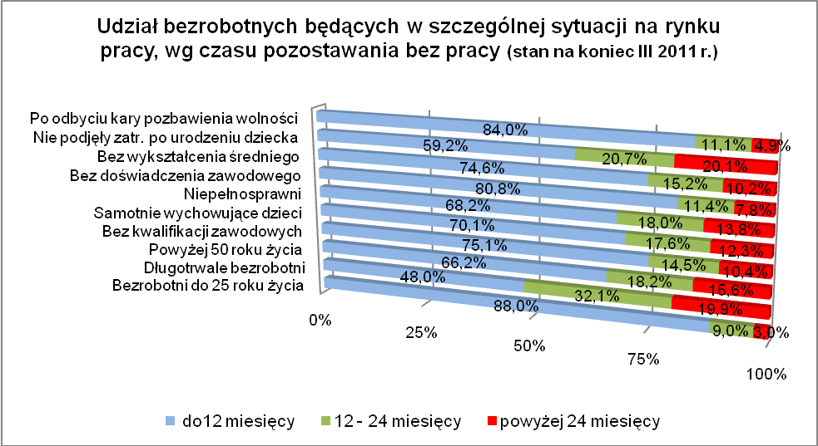

W okresie I kw. 2010 r. – I kw. 2011 r., w województwie lubuskim, udział osób pozostających powyżej 24 miesięcy bez pracy zwiększył się o 4,0%. Na przestrzeni tych czterech kwartałów, wśród omawianych grup bezrobotnych będących w szczególnej sytuacji na rynku pracy, tylko w grupie kobiet które nie podjęły zatrudnienia po urodzeniu dziecka odnotowano spadek ilości osób przebywających powyżej 24 miesięcy bez pracy (spadek o 2,1%). Wśród pozostałych grup bezrobotnych będących w szczególnej sytuacji na rynku pracy odnotowano wzrost liczby osób pozostających powyżej 24 miesięcy bez pracy. Największy wzrost miał miejsce w grupach: osób niepełnosprawnych (wzrost o 9,5%), młodzieży do 25 roku życia (wzrost o 7,5%), osób powyżej 50 roku życia (wzrost o 6,4%), osób które po odbyciu kary pozbawienia wolności nie podjęły zatrudnienia (wzrost o 6,0%), długotrwale bezrobotnych (wzrost
o 5,8%), osób samotnie wychowujących co najmniej 1 dziecko (wzrost o 5,7%).
Istotnym czynnikiem, utrudniającym znalezienie pracy, to często: niski poziom wykształcenia lub jego niedostosowanie do aktualnych potrzeb rynku pracy oraz brak stażu pracy. Na koniec I kwartału 2011 r. największy odsetek bezrobotnych
z wykształceniem gimnazjalnym i poniżej odnotowano wśród: osób bez kwalifikacji zawodowych – 69,7% oraz osób które po odbyciu kary pozbawienia wolności nie podjęły zatrudnienia – 59,0%, najmniejszy wśród młodzieży do 25 roku życia – 29,1% ogółu tej kategorii bezrobotnych. W okresie I kw. 2010 r. – I kw. 2011 r. wzrost ilości osób
z wykształceniem gimnazjalnym i poniżej odnotowano w trzech grupach bezrobotnych będących w szczególnej sytuacji na rynku pracy: długotrwale bezrobotnych (wzrost
o 6,1%), osób które po odbyciu kary pozbawienia wolności nie podjęły zatrudnienia (wzrost o 5,2%) oraz osób niepełnosprawnych (wzrost o 1,6%). W pozostałych grupach odnotowano spadek liczby osób z wykształceniem gimnazjalnym i poniżej. Z drugiej strony w większości grup bezrobotnych będących w szczególnej sytuacji na rynku pracy, w okresie czterech kwartałów, odnotowano dynamiczny wzrost liczby osób legitymujących się wykształceniem wyższym. Największy wzrost liczby bezrobotnych
z wykształceniem wyższym odnotowano w grupach bezrobotnych: osób samotnie wychowujących co najmniej 1 dziecko do 18 roku życia (wzrost o 40,6%), osób niepełnosprawnych (wzrost o 38,8%), długotrwale bezrobotnych (wzrost o 37,7%), kobiet które nie podjęły zatrudnienia po urodzeniu dziecka (wzrost o 37,1%) młodzieży do 25 roku życia (wzrost o 32,1%).
Na koniec I kwartału 2011 r. największy odsetek bezrobotnych bez stażu pracy odnotowano wśród: osób bez doświadczenia zawodowego – 77,7%, młodzieży do 25 roku życia – 54,2%, kobiet które nie podjęły zatrudnienia po urodzeniu dziecka – 43,0%, najmniejszy wśród osób powyżej 50 roku życia – 4,0% tej kategorii bezrobotnych.
Wobec występującego bardzo dużego zróżnicowania w sytuacji poszczególnych kategorii bezrobotnych poddanych powyższej analizie, zasadne wydaje się dalsze kontynuowanie przedsięwzięć dla poszczególnych kategorii, mając na względzie ich specyficzne cechy.

Bezrobotny do 25 roku życia – oznacza to bezrobotnego, który do dnia zastosowania wobec niego usług lub instrumentów rynku pracy nie ukończył 25 roku życia.
Długotrwale bezrobotny to bezrobotny pozostający w rejestrze powiatowego urzędu pracy łącznie przez okres ponad 12 miesięcy w okresie ostatnich 2 lat.
Bezrobotny powyżej 50 roku życia - oznacza to bezrobotnego, który do dnia zastosowania wobec niego usług lub instrumentów rynku pracy ukończył co najmniej 50 rok życia.
Bezrobotny bez kwalifikacji zawodowych to osoba nie posiadająca kwalifikacji do wykonywania jakiegokolwiek zawodu, poświadczonym dyplomem, świadectwem, zaświadczeniem instytucji szkoleniowej lub innym dokumentem uprawniającym do wykonywania zawodu.
Bezrobotni samotnie wychowujący co najmniej 1 dziecko do 18 roku życia, to osoba wychowująca co najmniej 1 dziecko w rozumieniu przepisów o podatku dochodowym od osób fizycznych.
Bezrobotny bez doświadczenia zawodowego – oznacza to bezrobotnego który wykonywał zatrudnienie oraz inną pracę zarobkową przez łączny okres poniżej 6 miesięcy.
Bezrobotny bez wykształcenia średniego – zaliczamy wszystkich bezrobotnych, którzy z uwagi na brak wykształcenia średniego pomimo posiadanego stażu pracy nie mogą znaleźć pracy.
Kobiety, które nie podjęły zatrudnienia po urodzeniu dziecka – zaliczamy wszystkie panie, które po urodzeniu dziecka nigdy nie powróciły na rynek pracy przez podjęcie zatrudnienia.
Do tej grupy zaliczamy zarówno te osoby, które po odbyciu kary pozbawienia wolności zarejestrowały się w urzędzie pracy w terminie 30 dni od dnia zwolnienia z aresztu lub zakładu karnego i nabyły zasiłek dla bezrobotnych po czym nie podjęły zatrudnienia oraz te osoby, które po odbyciu kary pozbawienia wolności nie zarejestrowały się w urzędzie pracy we wskazanym ustawą terminie i jednocześnie nie podjęły zatrudnienia w tym dniu.
Kontrakt socjalny z osobą bezrobotną to pisemna umowa zawarta przez pracownika socjalnego z osobą bezrobotną będącą w trudnej sytuacji życiowej i ubiegającą się o pomoc, którego celem jest przezwyciężenie jej trudnej sytuacji życiowej, poprzez określenie sposobu współdziałania mającego na celu osiągnięcie ponownej aktywizacji zawodowej osoby bezrobotnej.

